Ein Fortschritt, aber mit Fallstricken versehen!
Anleitung zur Berufslehre für junge Sans Papiers

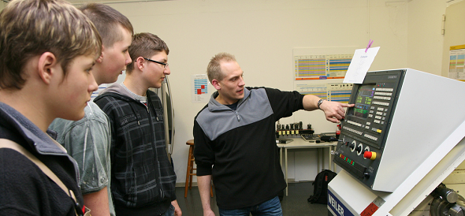

Ab dem 1. Februar können jugendliche Sans Papiers in der Schweiz unter bestimmten Bedingungen eine Berufslehre absolvieren. Die Eidgenössische Kommission für Migrationsfragen hat dazu im Internet eine Anleitung veröffentlicht. Risikolos ist dieser Fortschritt leider nicht.
Es ist zuallererst eine gute Nachricht, dass ab dem 1. Februar 2013 jugendliche Sans Papiers das Recht erhalten, eine Aufenthaltsbewilligung zu beantragen, um eine Lehre zu absolvieren. Die Schweiz kommt damit ihren internationalen Verpflichtungen nach. Denn 1997 hat sie das Übereinkommen über die Rechte des Kindes ratifiziert. Dadurch anerkennt sie das Recht jedes Kindes auf Bildung, sowohl auf Grund- wie auf weiterführender Stufe, auf allgemeinbildender wie auf beruflicher Ebene, und dies unabhängig vom Aufenthaltsstatus (Art. 28).
Wie müssen Jugendliche und potentielle Arbeitgeber vorgehen, wenn sie die neue Möglichkeit nutzen wollen? Dazu hat die Eidgenössische Kommission für Migrationsfragen eine Anleitung veröffentlicht http://bit.ly/WBbzw9. So müssen u.a. folgende Bedingungen erfüllt sein:
- Der/die Jugendliche hat die Schule während mindestens 5 Jahren in der Schweiz besucht.
- Das Gesuch muss innerhalb von 12 Monaten nach Schulabschluss eingereicht werden.
- Es liegt das Gesuch eines Arbeitgebers vor, welcher die betroffene Person einstellen will.
- Der/die Jugendliche ist gut integriert und respektiert die Rechtsordnung.
- Der/die Jugendliche muss die Identität offen legen.
Gefahrenlos ist die neue Chance nicht. Denn wenn die Bewilligung verweigert wird, droht dem Jugendlichen und seiner Familie die Ausweisung. Auch wenn ein Jugendlicher alle Bedingungen erfüllt, besteht keine Verpflichtung der Behörden, eine Aufenthaltsbewilligung zu erteilen.
Deshalb rät auch die Migrationskommission zu Vorsicht und klugem Abwägen der Risiken und Chancen.
Véronique Polito.

SGB, 31.1.2013.
Sans papiers > Berufsbildung. Sans-Papiers. SGB. 2013-01-31.doc.

